张家港市公平竞争审查联席会议办公室
工 作 简 报
2021年第1期
张家港市市场监督管理局 2021年7月28日

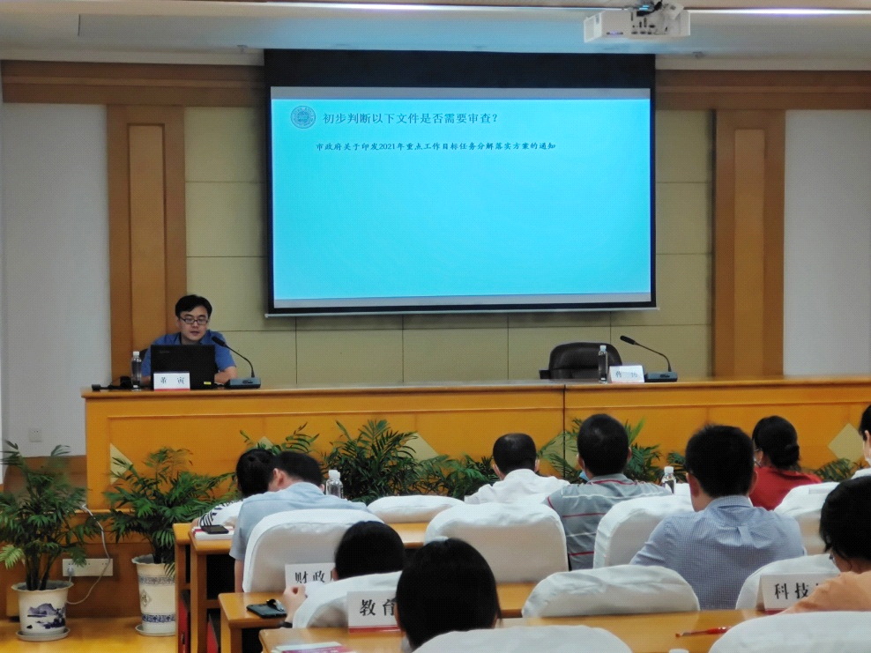

张家港市举办公平竞争审查工作培训会

为进一步推进我市公平竞争审查工作，提升各部门公平竞争审查水平和质量，2021年7月27日，张家港市公平竞争审查联席会议办公室举办了全市公平竞争审查工作培训会。张家港市各板块、各部门公平竞争审查联络员以及市市场监督管理局相关科室负责人60余人参加培训。此次培训，市公平竞争审查联席会议办公室特邀苏州大学知识产权研究院院长助理、服务中心主任，华东政法大学法学博士董寅围绕“公平竞争审查工作开展要点和案例分析”进行了专题授课，从公平竞争审查是什么、查什么、怎么查3个方面，介绍了公平竞争审查制度出台背景、过程、原因、最新要求；阐述了公平竞争审查的工作思路、审查对象、审查标准、负面清单、存在问题等内容；并结合实际案例，讲解了公平竞争审查的审查方式、审查流程、审查技巧。通过培训，参会人员对公平竞争审查工作有了更为全面和深刻的认识，统一了思想，明确了目标，规范了路径，为进一步推进公平竞争审查制度在我市贯彻落实奠定了坚实基础。
会上，市公平竞争审查联席会议办公室还向参会人员发放了《公平竞争审查制度宣传手册》，进一步增强我市各板块、各部门的公平竞争意识，确保政府行政行为符合公平竞争和法律法规要求。

分送：市政府王松石副市长、林源副主任，市公平竞争审查联席会议成员单位、市各有关部门，各区镇（街道）。

张家港市公平竞争审查联席会议办公室 2021年7月 28日印发

